**Asset Management**

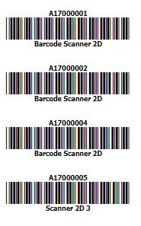**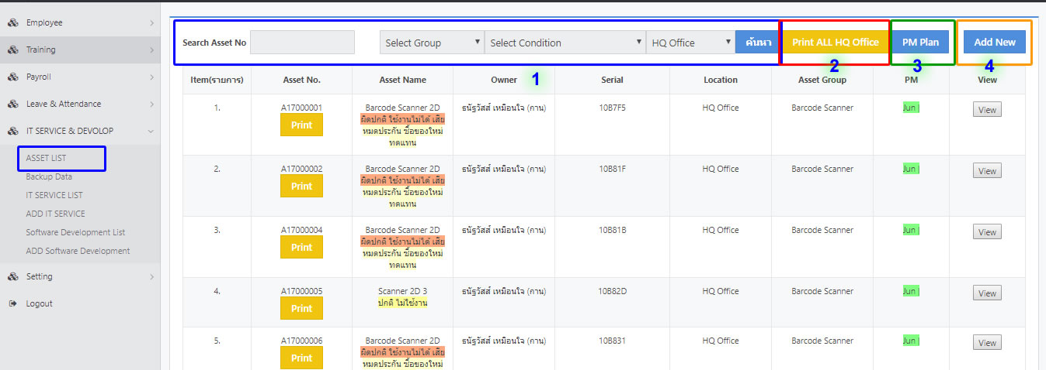Asset List**เป็นหน้าแสดงรายการ Asset ทั้งหมด  
1. ไปที่เมนู IT Service & Develop > Asset List ระบบจะแสดงข้อมูลรายการ Asset ตามรูปด้านล่าง 1.1 สามารถเลือกค้นหาได้ตาม ข้อ 1 Asset Code, Group, Condition และ Location   
1.2 หากต้องการ Print Tag Asset ให้คลิกที่ข้อ 2 Print All by Location หรือ Print ย่อยเป็นรายตัว ให้คลิกที่ปุ่ม  โดย Tag Asset Code จะแสดงตามรูปตัวอย่างด้านล่าง

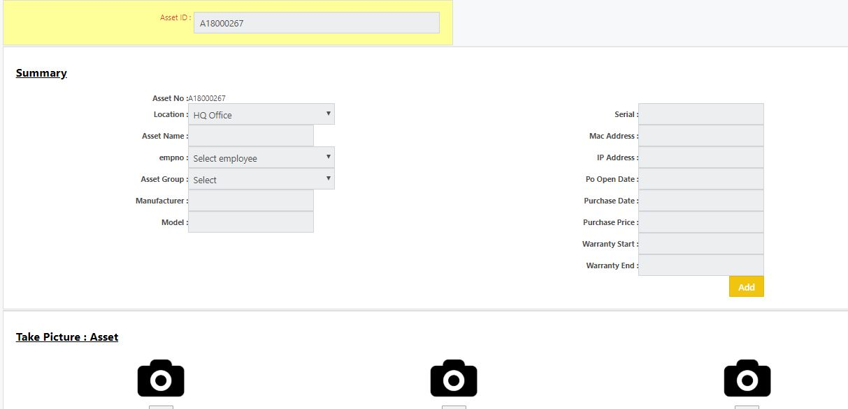1.3 Add new Asset ให้คลิกที่ข้อ 4 ตามรูปด้านบน คือปุ่ม  ระบบจะแสดง Form สำหรับกรอกข้อมูล Asset ใหม่ ให้ทำการกรอกข้อมูล และถ่ายรูป เมื่อเสร็จแล้วคลิกที่ปุ่ม 

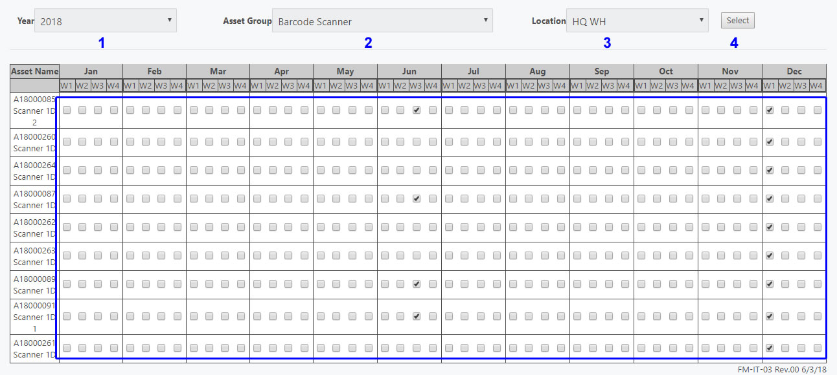1.4 PM Plan ให้คลิกที่ปุ่มตามข้อ 3 คือปุ่ม ระบบจะแสดงรายการ Asset ในระบบ ให้ทำการเลือกกลุ่ม Asset ที่ต้องการ เมื่อเลือกเสร็จแล้วคลิกปุ่ม  และทำการติ้ก Week PM ตามแผนที่เราได้ตั้งไว้

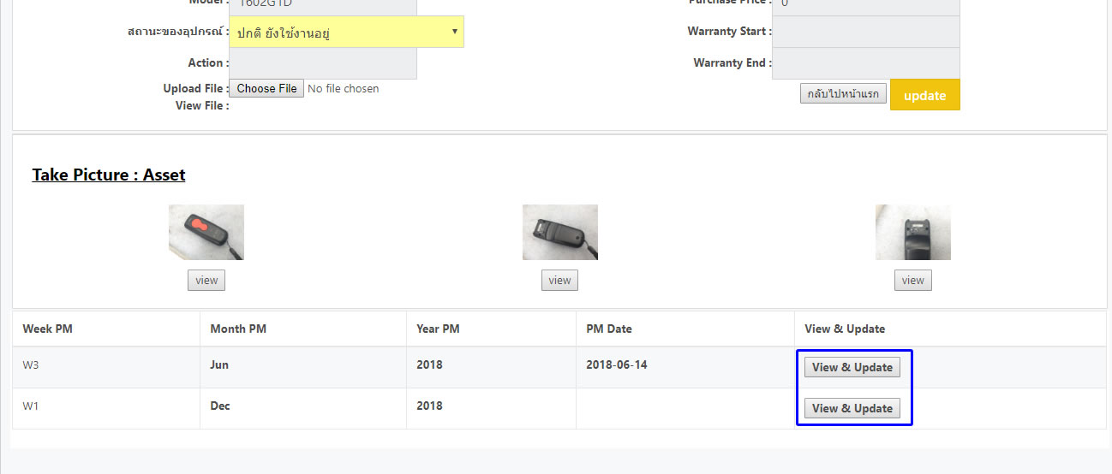**Asset PM**เมื่อถึงกำหนดวันทีต้องทำ PM ตาม PM Plan ที่กำหนด เมื่อเราเข้าทำ PM แล้ว ให้บันทึกข้อมูลผลการทำ PM ดังนี้1. ในหน้า Asset List คลิกที่ปุ่ม ของ Asset ตัวที่เราจะอัพเดท ระบบจะแสดงหน้ารายละเอียดของ Asset นั้นๆ เลื่อนหน้าจอลงมาด้านล่าง จะพบรายการ PM Job ตามที่เรากำหนดไว้

ใน PM Plan ให้คลิกปุ่ม  ของรอบ PM ที่เราเข้าทำ เพื่อทำการอัพเดทข้อมูล ตามรูปด้านล่าง

เมื่อกรอกข้อมูลครบแล้ว ให้คลิกที่ปุ่ม  เพื่อบันทึกผลการ PM

